管理体系审核记录表
过程与活动、  抽样计划 | 涉及  条款 | 受审核部门：生产部 主管领导：孙春峰 陪同人员：马士勇 | 判定
 |  | 审核员：夏爱俭 审核时间：2021.07.24
 |  | 审核条款：QMS:5.3组织的岗位、职责和权限、6.2质量目标、7.1.3基础设施、8.1运行策划和控制、8.3产品和服务的设计和开发、8.5.1生产和服务提供的控制、8.5.2产品标识和可追朔性、8.5.4产品防护、8.5.6生产和服务提供的更改控制
组织的岗位、职责权限 | Q5.3 | 询问生产部负责人孙春峰职责：  a、在生产过程中，协调、支持相关部门贯彻质量方针和质量目标的有效运行，向客户提供合格的产品；  b、正确贯彻国家有关质量技术标准、技术政策，为产品生产提供有效的技术文件和有关工艺规程、检验标准等；  c、执行本公司有关质量工作的规定，协助有关质量部门做好质量管理工作，对生产过程加以控制，保持生产正常运行；  d、负责本公司的设备管理及产品标识和可追溯性的归口管理工作，引进产品新技术，产品更新和产品技术攻关，并组织实施；  e、负责做好成品搬运，贮存防护和交付发运工作。  职责在手册中得到明确，回答基本完整。 | Y
质量目标 | Q6.2 | 部门目标：  目标 完成情况  1、生产计划完成率不低于98% 生产计划完成率98%  2、采购到货及时率99%以上 采购到货及时率99%  3、产品一次交验合格率98%以上 3、产品一次交验合格率98%  考核情况：  每半年进行一次考核，目标基本实现。编制：综合部 批准：马华峰 日期：2021.06.30 | Y
基础设施 | Q7.1.3 | 配备有办公室、会议室、车间、仓库等基础设施，办公主要设施：电脑、电话、打印机等，满足办公需求。主要生产设备：冲压机床、钢板折弯机、高速台钻、普通车床、点焊机、钢板裁板机等，满足生产需求。  设备的保养：  查《设备维护保养计划》：提供冲压机床、钢板折弯机、高速台钻、普通车床、点焊机、钢板裁板机等的维护保养计划，于2020年12月28日制定，规定了维护保养的内容，如：对各转动部位注油、线路检查等。维护保养项目内容比较简单，与企业交流进一步改进其内容。  查《设备维护保养记录》：提供机的保养记录，按计划进行保养，设备维保养按计划完成。 | Y
运行的策划和控制 | Q8.1 | 策划了生产工艺流程：  铁路机车配件的制造：客户接触----合同评审----签订合同--填立项单---下料（圆钢、钢板、槽钢、角钢）--切割--焊接--组装---成品---交付前检验--贴标签--检测--包装出库  确定产品和服务的要求：顾客要求；TB/T1444-2002铁道行业标准 内燃机车用橡胶密封件标准、TBT2767-2010机车车辆用直流接触器标准、JBT 10910-2008一般用喷油回转空气压缩机油细分离滤芯等标准相关内容进行生产。  制定目标，目标基本合理、可测量、可达到。  策划所需资源  1、其中主要生产设备有：  主要生产设备：冲压机床、钢板折弯机、高速台钻、普通车床、点焊机、钢板裁板机等，满足生产需求；  2、检测设备主要有：钢直尺、游标卡尺等，满足检验需求；  3、确定胜任人员需求，经过培训、考核合格后上岗；  4、确定了原材料检验、成品检验等检验活动；  5、编制了进货检验、产品检验规范等验收标准、设备操作规程等；  6、编制了采购产品验证记录,成品检验制度。  遵照岗位职责、工艺流程、管理制度等作业指导文件实施过程控制  策划结果满足产品实现要求。暂无质量计划。  外包过程：无外包  运行的策划符合要求。 | Y
产品和服务的设计和开发 | Q8.3 | 在《质量手册》中规定了：公司依据顾客提供的要求,按顾客的技术要求生产,因此标准8.3条款“产品和服务的设计和开发”要求不适用。 | Y
生产和服务提供的控制 | Q8.5.1 | 企业提供的资料显示生产程序：综合部、生产部和质检部共同对客户提出的要求进行评审，确定产品的数量、质量要求、交货期限及其它要求；综合部下发生产作业计划通知单，然后生产部根据通知的内容，受控条件：工艺文件、操作规程，作业指导书等。使用设备和量具，进行生产和测量。根据订货要求，生产部下达任务书。  询问车间负责人对生产计划较清楚。生产部负责人负责协调生产的各项事宜。产品检验完成后生产部负责人记录产品数量，通知供销部发货，供销部办理发货手续。  产品和服务的要求：按照工艺文件、技术资料等进行生产，加工过程中参考TB/T1444-2002铁道行业标准 内燃机车用橡胶密封件标准、TBT2767-2010机车车辆用直流接触器标准、JBT 10910-2008一般用喷油回转空气压缩机油细分离滤芯等标准相关内容进行生产。  其中主要生产设备有：  主要生产设备：冲压机床、钢板折弯机、高速台钻、普通车床、点焊机、钢板裁板机等等，满足生产需求；  检测设备主要有：钢直尺、游标卡尺等，满足检验需求；  生产过程：  --查相关控制记录：铜垫的制造 规格型号8.8*15*1.5  生产工序控制  1、生产工艺：客户接触----合同评审----签订合同--填立项单---下料（圆钢、钢板、槽钢、角钢）--切割--焊接--组装---成品---交付前检验--贴标签--检测--包装出库  2、过程控制情况、生产日期2021.05.25  1）所材材料规格：铜板1.5，操作：马晓帅，依据：作业指导书，检验：李勇亮，生产日期：2021.05.25，检验日期：2021.05.27  2）检验项目：依据检验要求对外观、尺寸等项目进行检验，检验结论：合格  符合客户的尺寸要求。  ——查过程控制记录：手轮的制造 规格型号：80*65  1、生产工艺：客户接触----合同评审----签订合同--填立项单---下料（圆钢、钢板、槽钢、角钢）--切割--焊接--组装---成品---交付前检验--贴标签--检测--包装出库；  2、过程控制情况：生产日期2021.6.26  1) 所用材料规格：钢板材1.5、钢板材1.5.5；操作：马国亮，依据：作业指导书，检验：李勇亮，生产日期：2021.06.26，检验日期：2021.06.26  2）检验项目：依据检验要求对外观、尺寸等项目进行检验，检验结论：合格  符合顾客要求。  ——查过程控制记录：集油器的制造 规格型号：弯型  1、生产工艺：客户接触----合同评审----签订合同--填立项单---下料（圆钢、钢板、槽钢、角钢）--切割--焊接--组装---成品---交付前检验--贴标签--检测--包装出库  2、过程控制情况：生产日期2021.07.08  1)所用材料规格：钢板材1.5、钢板材1.5.5；操作：马晓帅，依据：作业指导书，检验：李勇亮，生产日期：2021.07.08，检验日期：2021.07.08  2）检验项目：依据检验要求，主要针对外观，尺寸等内容进行检验，检验结论：合格。  ——审核当日：查过程控制记录：搭扣的制造 规格 型号：/  1、生产工艺：客户接触----合同评审----签订合同--填立项单---下料（圆钢、钢板、槽钢、角钢）--切割--焊接--组装---成品---交付前检验--贴标签--检测--包装出库  2、过程控制情况：生产日期2021.07.24  1)所用材料规格：不锈钢板材1.5，现场查看操作人员工艺执行的情况，  冲压工序：操作工：李立强，打孔，穿带有弹簧的丝杆，用铆钉固定，工艺要求：无飞边毛刺、孔位精准；现场实际查看符合作业指导书的操作要求。  2）查检验记录，检验项目：依据检验要求，主要针对外观，尺寸等内容进行检验，检验结论：合格。检验：李勇亮，生产日期：2021.07.24，检验日期：2021.07.24。  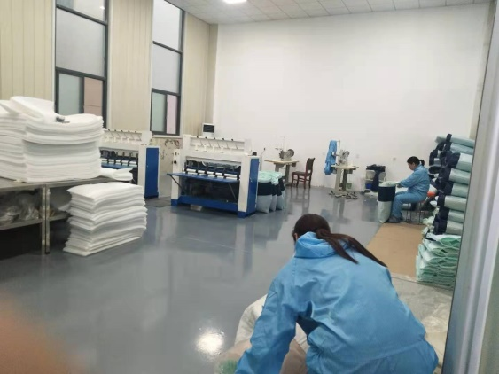  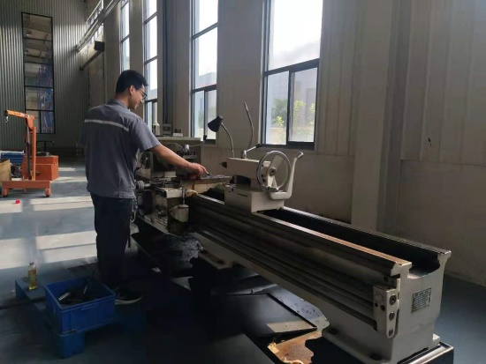  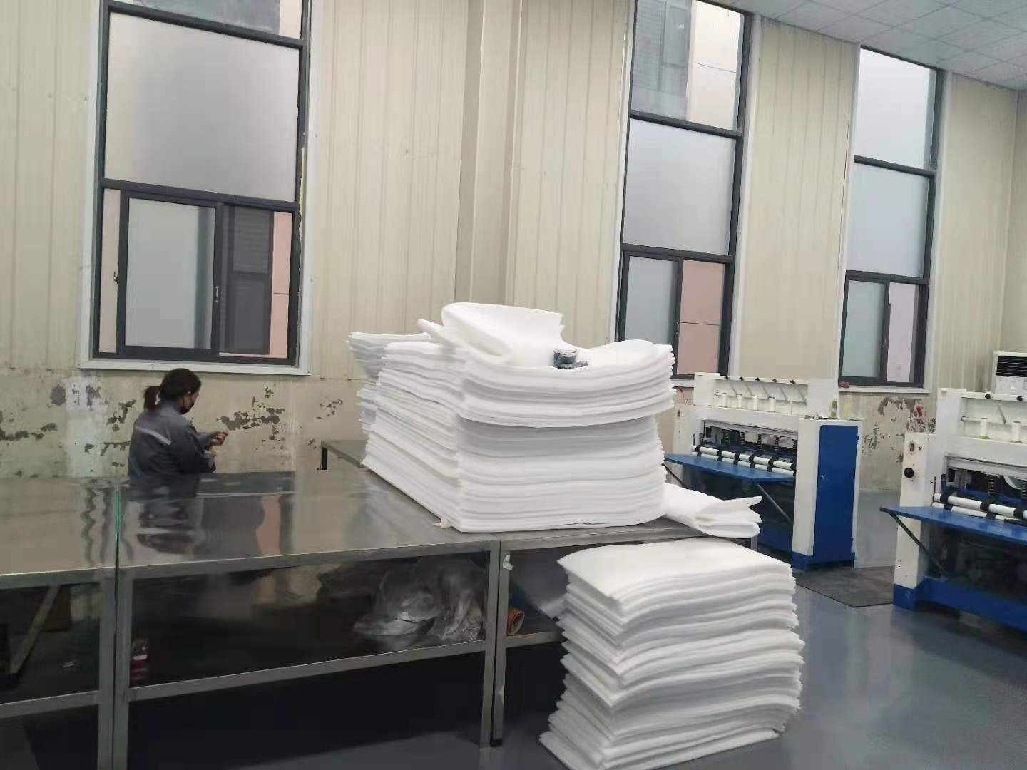  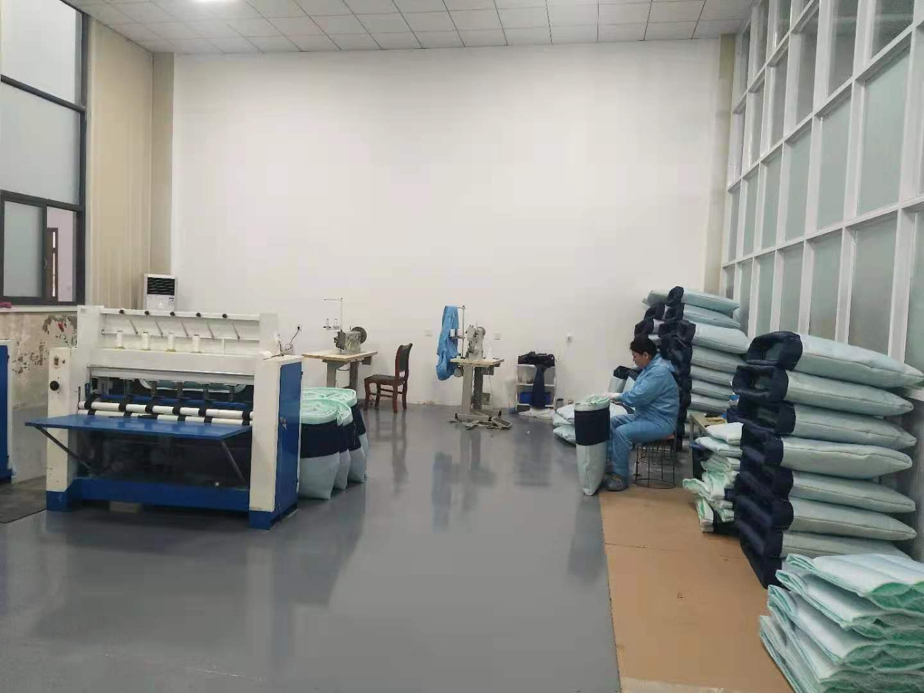  查看车间生产现场：  1、车间按照生产工序流程分为不同的区域，便于工作衔接，车间工序紧张有序，生产设备运行稳定，物品摆放区域有明显的标识，成品存放有序，基本符合要求。  2、生产车间通风良好，工人劳保用品穿戴齐全，照明条件基本适宜，产品防护及生产环境满足生产要求。  查其他相关工序的操作规程，符合要求。  3、每天完工后由操作员清理场地、保养设备。  确认过程：焊接过程  质量手册规定了需确认过程识别的要求，提供《特殊过程确认报告》：  --查焊接过程确认：对焊接过程编制了作业指导书、对相关人员进行了培训、对焊机进行了检查、保养，焊接过程的确认符合要求。  1、人员，经过培训合格后上岗, 均有相关行业工作经验,  2、以上过程根据客户提供的图纸和要求以及相应的国家标准、行业标准等资料；进行产品质量控制。  3、质量控制程序：原材料进厂检验合格后投入使用、工序不合格不转序、所有工作没有完成前不交付、交付后发现的不合格由供销部及时通知顾客，并与顾客协商解决。  4、目前上述情况均无变化，暂不需要再确认。生产过程控制符合要求。  5、确认负责人：孙春峰 确认日期2020年09月15日 | Y
标识和可追溯性 | Q8.5.2 | 编制有QMS/CCTL16-2018《标识和可追溯性控制程序》，文件中规定了标识的方法，对产品唯一性标识也做出了相应的规定：  现场查看车间，产品分区域摆放，用标识牌进行区分。产品及检验状态标识符合要求。在生产过程中用安装检验单进行生产、检验并记录，注明产品名称、批次、编号、类型、生产日期、加工工序、责任人等，基本可实现对产品生产批次的追溯。 | Y
产品防护 | Q8.5.4 | 编制有QMS/CCTL18-2018《产品防护控制程序》，该公司产品无特殊防护要求，仓库主要存放原材料及销售的产品。  贮存环境：仓库清洁，防护措施得当，满足要求。有专门的库管员进行保管，出入库登记手续齐全，管理比较规范。 | Y
更改控制 | Q8.5.6 | 企业目前主要从事铁路机车车辆配件的制造和销售、工矿机械配件销售，生产流程未发生变化。  根据企业提供的作业指导书、操作规程和生产记录、检验记录、合同评审记录等形成文件的信息来看未发生更改。  若产品或服务发生变更，由综合部、生产部填写相应的记录，由生产部和综合部、质检部领导进行评审，并下发至生产和检验相关人员，综合部存档。 | Y

说明：不符合标注N

